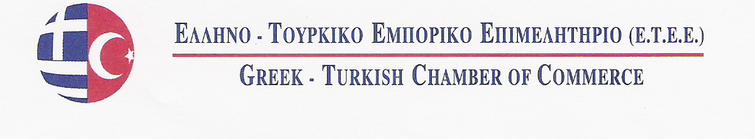

UNICERA 2015

27^{η} Διεθνής Έκθεση Κεραμικών, Μπάνιου, Κουζίνας

“Κεραμικά, Μπάνιο, Κουζίνα, Διακόσμηση, Εσωτερική Σχεδίαση, Κατασκευή & Συντήρηση ”.

(International Ceramics, Bathroom, Kitchen, Decoration, Interior Design, Construction and Maintenance)

24 έως 28 Φεβρουαρίου, 2015 - Κωνσταντινούπολη Τουρκίας

ΕΝΤΥΠΟ ΣΥΜΜΕΤΟΧΗΣ

(1) Όνομα επιχείρησης:

(2) Διεύθυνση επιχείρησης:
(και ταχυδρομικό κωδικό)

(3)Τηλέφωνο-Κινητό & Φαξ:

(4)E-mail & Website Address:

(5)Στέλεχος που θα εκπροσωπήσει :
την εταιρεία και θα παραβρεθεί στην έκθεση

Σφραγίδα - Υπογραφή

27 K.Varnali Str, Kifissia- Athens , 14671 Tel. 2117000264-7, Fax: 2117409283
E Mail: info@etee.gr ,fairs@etee.gr, www.etee.gr

